1.Напиши израз и израчунај:
_______________________________________________________________________
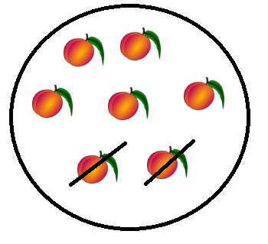
______________________________________________________________________
______________________________________________________________________
_______________________________________________________________________
________________________________________________________________________

_______________________________________________________________________________
________________________________________________________________________________
________________________________________________________________________________
2. Израчунај на два начина:
А) 3∙(7-2)=___________________ ______________________________
Б) 4∙(8+2)=___________________ ______________________________
3.Поред тачних тврђења напиши Т,а поред нетачних Н:
(3∙2)+(3∙5)=3∙(2+5)
4∙(6-4)=(4∙6)-4
5∙(9-3)=(5∙9)-(5∙3)
5+5+5+5+5-3-3-3-3=(5∙5)-(4∙3)
(5-2)+(5-2)+(5-2)+(5-2)=4∙(5-2)
6+6+6+6+5=4∙(6+5)

